**PROGRAMME DE TESTS INTERLABORATOIRES**

**DU LNHB POUR L’ANNÉE 2021**

**RAYONNEMENTS**

**IONISANTS**

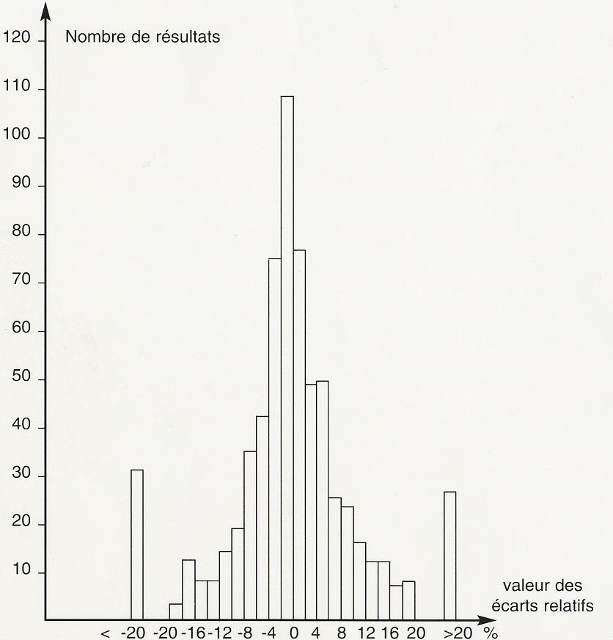

Référence : LIST/DM2I/LNHB/20-0422/MC-vd

Saclay, le 17 novembre 2020,

Madame, Monsieur,

Les mesures d’activité ou de dose effectuées par votre laboratoire doivent répondre à des critères de qualité adaptés à vos besoins et reconnus au plan national et international. Cela nécessite une instrumentation fiable, étalonnée et vérifiée périodiquement, mise en œuvre par un personnel compétent, suivant une méthode adaptée et selon une procédure rigoureuse.

En outre, la norme « Exigences générales concernant la compétence des laboratoires d’étalonnages et d’essais » (NF EN ISO/CEI 17025) incite les laboratoires à participer à des intercomparaisons afin de valider les méthodes mises en œuvre et leurs incertitudes.

Depuis 1970, le Laboratoire National Henri Becquerel (LNHB), fort de son expérience des comparaisons internationales (participations et organisations) dans le cadre du CCRI et d’EURAMET notamment, propose chaque année un Programme de Tests Interlaboratoires (PTI) à l'intention des laboratoires effectuant des mesures d’activité ou de dose. Cette succession de comparaisons est un élément indispensable à la réalisation de la chaîne d’étalonnage dans les domaines concernés.

Les fiches descriptives ci-jointes donnent les principales informations relatives au programme des tests proposés dans le domaine des mesures d’activité pour l’année 2021, en particulier la nature de l'échantillon et la période de réalisation du test.

**Comment se déroulent ces tests ?**

Chaque laboratoire participant reçoit un échantillon dont il doit déterminer l'activité massique. Certains tests se rapportent à un radionucléide unique et spécifié tandis que d'autres concernent des mélanges de radionucléides ; il y a lieu dans ce dernier cas de déterminer la nature et l'activité massique de chaque constituant.

Le laboratoire participant envoie son résultat (valeur, unité, incertitude) au LNHB. Il reçoit en contrepartie une attestation de participation nominative indiquant ses résultats selon 3 critères (l’écart relatif entre sa valeur et la valeur de référence, l’écart normalisé et le score-z). En cas d’incompatibilité des résultats, il appartient au laboratoire participant de prendre les dispositions susceptibles de remédier à cette situation : réétalonnage de son instrument de mesure, modification du protocole de mesure, …, avec l'aide éventuelle du LNHB.

Les résultats relatifs à un test font l'objet d'une note de synthèse dans laquelle chaque laboratoire est identifié par un numéro de code confidentiel. Cette clause de confidentialité permet la participation de tous les laboratoires, y compris de ceux qui, au moment de leur participation, ne sont pas assurés d'une parfaite maîtrise de leur processus de mesure.

Cette note de synthèse permet à chaque participant d'avoir une vue d'ensemble des résultats et de se situer parmi l'ensemble des participants.

Nous souhaitons également attirer votre attention sur le fait que la réalisation de ce programme de tests interlaboratoires est conditionnée à l’inscription d’un nombre suffisant de participants à chaque test.

Nous espérons avoir le plaisir de compter votre laboratoire parmi les participants au programme 2021.

Nous vous prions d'agréer, Madame, Monsieur, l'expression de nos sincères salutations.

##### 

Margot CORBEL

##### Contenu : Comment s’inscrire ? Qui contacter ? p. 4

Tests LNHB-A121 niveaux A et B p. 6

Tests LNHB-R65 niveaux A et B p. 7

Annexe 1 : Fiche d’inscription aux tests p. 8

Annexe 2 : Mise à jour de la base de données des participants p. 9

Annexe 3 : Attestation d’autorisation A.S.N. p. 10

COMMENT S’INSCRIRE ?

Pour chaque test, nous avons besoin de :

- votre fiche d’inscription renseignée intégralement (Annexe 1),

- votre **commande,** établie à l’attention du secrétariat du LNHB (Bât. 135, DOSEO, PC 181,  
91191 Gif-sur-Yvette Cedex – SIRET n° 77568501900488) (un seul test par commande),

- l’attestation d’autorisation A.S.N. (Autorité de Sûreté Nucléaire) (Annexe 3).  
Si vous participez à plusieurs tests dans l’année, un seul envoi de cette attestation est suffisant.

L’inscription à un test ne sera effective qu’à réception de ces trois documents complets à l’adresse [eil.lnhb@cea.fr](mailto:eil.lnhb@cea.fr).

QUI CONTACTER ?

Tout document (commande incluse) doit être envoyé préférentiellement à l’adresse : [eil.lnhb@cea.fr](mailto:eil.lnhb@cea.fr)

* Pour des questions d’ordre technique : une adresse email unique [eil.lnhb@cea.fr](mailto:eil.lnhb@cea.fr)  
  ou Margot CORBEL au (+33) 1 69 08 46 41 (ou Valérie LOURENÇO au (+33) 1 69 08 39 51)
* Pour l’envoi de la commande : [eil.lnhb@cea.fr](mailto:eil.lnhb@cea.fr) (ou secrétariat du LNHB, Bât. 135, DOSEO, PC 181, 91191 Gif-sur-Yvette Cedex). Merci de privilégier l’envoi par email.
* Pour les transports d’échantillon : Jean FRANÇOIS au (+33) 1 69 08 42 16  
  (ou Mikaël CARDOT-MARTIN au (+33) 1 69 08 59 19)

Déroulement de la livraison

Le plus grand soin est apporté afin que les échantillons vous parviennent dans les meilleures conditions. Le montant du test interlaboratoire tient compte du coût du transport des échantillons radioactifs (même exemptés) par un transporteur agréé pour la période d’expédition prévue pour le test.

Une fois inscrit à un des tests :

* Au plus tard 3 semaines avant la date d’envoi de l’échantillon mentionnée dans ce programme : nous avons besoin de votre accord de principe pour la réception prochaine du colis. Cet accord sert à vous inclure dans la tournée de livraison. Un accord de principe est donc envoyé par le LNHB (par courriel) au destinataire de l’échantillon et au correspondant transport du site (selon les informations que vous nous aurez fournies).
* Plusieurs tournées sont nécessaires pour livrer tous les participants qui ne reçoivent donc pas tous leur colis le même jour en fonction de leur localisation géographique. Cet accord de principe mentionne donc une fenêtre temporelle de livraison du colis, la classe du colis et le destinataire du test.

Si vous ne renvoyez pas cet accord de principe signé : vous ne ferez pas partie de la tournée de livraison.

* Quelques jours avant la date d’expédition mentionnée dans ce programme, le transporteur vous contactera directement pour vous communiquer les informations nécessaires à l’organisation de la livraison : date et heure de la livraison, coordonnées du chauffeur, informations relatives au véhicule.
* Tout changement de date d’expédition, du fait du participant au test, provoquera un nouvel envoi par transporteur. Le surcoût inhérent à ce transport sera facturé au participant et pourra varier entre 700 et 1400 € en fonction de la destination du colis (en France métropolitaine).

**PROGRAMME DE TESTS INTERLABORATOIRES 2021**

_______________________________________________________________________________

**MESURE DE L'ACTIVITÉ BÊTA DU TRITIUM DANS UNE MATRICE AQUEUSE SYNTHÉTIQUE**

**Ce test a pour objet le contrôle de l’instrumentation et de la méthode de mesure de l’activité massique en tritium.**

|  |  |  |
| --- | --- | --- |
| **Référence du test** | **LNHB-A121-A** | **LNHB-A121-B** |
| **Activité massique indicative** [1] | Environ 40 kBq.g-1 | Environ 4 Bq.g-1 |
| **Conditionnement** | Ampoule scellée en verre contenant ~ 5 cm3 | Ampoule scellée en verre contenant ~20 cm3 |
| **Date limite d’inscription** | Vendredi 12 février 2021 | |
| **Période d’expédition des échantillons** | Entre le 16 et le 19 mars 2021 | |
| **Date de remise des résultats par les laboratoires participants** | Vendredi 30 avril 2021 | |
| **Montant de la participation HT** [2] | 3450 € | 3450 € |

[1] Les solutions de ces deux tests peuvent être diluées afin d’abaisser leur niveau d’activité à celui habituellement mesuré dans votre laboratoire (par exemple par 10).

[2] Le montant du test interlaboratoire tient compte du coût du transport des échantillons par un transporteur agréé pour la période d’expédition prévue pour le test. Tout changement de date d’expédition, du fait du participant au test, provoquera un nouvel envoi par le transporteur. Le surcoût inhérent à ce transport sera facturé au participant (700-1400 €).

**INSCRIPTION :**

Faire parvenir la fiche d'inscription (Annexe 1, page 8), le bon de commande **(établir un bon de commande par test)** et votre attestation d’autorisation A.S.N. (page 10), au LNHB à l’adresse [eil.lnhb@cea.fr](mailto:eil.lnhb@cea.fr) avant la date limite d’inscription.

L’inscription à ce test ne sera effective qu’à réception de ces trois documents.

**PROGRAMME DE TESTS INTERLABORATOIRES 2021**

________________________________________________________________________________

**MESURE DE L'ACTIVITÉ MASSIQUE DES COMPOSANTS D’UN MÉLANGE DE**

**RADIONUCLÉIDES ÉMETTEURS GAMMA DANS UNE MATRICE AQUEUSE SYNTHÉTIQUE**

**Ce test a pour objet le contrôle de l'instrumentation et de la méthode de mesure de l’activité massique de radionucléides émetteurs gamma.**

|  |  |  |
| --- | --- | --- |
| **Référence du test** | **LNHB-R65-A** | **LNHB-R65-B** |
| **Activité massique totale indicative** | Entre 10 et 100 Bq.g-1 | Entre 1 et 10 Bq.g-1 |
| **Conditionnement** [1] | 50 cm3 en flaconnage normalisé type SG50 | 500 cm3 en flaconnage normalisé type SG500 |
| **Date limite d’inscription** | Vendredi 16 avril 2021 | |
| **Période d’expédition des échantillons** | Entre le 5 et le 8 octobre 2021 | |
| **Date de remise des résultats par les laboratoires participants** | Vendredi 19 novembre 2021 | |
| **Montant de la participation HT** [2] | 3900 € | 3900 € |

[1] Masse de solution communiquée (déterminée par pesée)

[2] Le montant du test interlaboratoire tient compte du coût du transport des échantillons par un transporteur agréé pour la période d’expédition prévue pour le test. Tout changement de date d’expédition, du fait du participant au test, provoquera un nouvel envoi par le transporteur. Le surcoût inhérent à ce transport sera facturé au participant (700-1400 €).

**INSCRIPTION :**

Faire parvenir la fiche d'inscription (Annexe 1, page 8), le bon de commande **(établir un bon de commande par test)** et votre attestation d’autorisation A.S.N. (page 10), au LNHB à l’adresse [eil.lnhb@cea.fr](mailto:eil.lnhb@cea.fr) avant la date limite d’inscription.

L’inscription à ce test ne sera effective qu’à réception de ces trois documents.

***Annexe 1***

**FICHE D’INSCRIPTION - TESTS INTERLABORATOIRES LNHB 2021**

**(Merci de la compléter informatiquement, votre inscription ne sera pas prise en compte si l’ensemble des champs ci-dessous n’est pas complété)**

**RÉFÉRENCE DU TEST :** Cliquez ici pour entrer du texte.

**DATE :** Cliquez ici pour entrer du texte.

**THÈME :** Cliquez ici pour entrer du texte.

**LABORATOIRE PARTICIPANT :**

Établissement : Cliquez ici pour entrer du texte.

Service : Cliquez ici pour entrer du texte.

Laboratoire : Cliquez ici pour entrer du texte.

Adresse : Cliquez ici pour entrer du texte.

**SUIVI TECHNIQUE ASSURÉ PAR :**

Nom, Prénom : Cliquez ici pour entrer du texte.

Adresse : Cliquez ici pour entrer du texte.

N° de téléphone : Cliquez ici pour entrer du texte. N° de Fax : Cliquez ici pour entrer du texte.

Courriel (indispensable) : Cliquez ici pour entrer du texte.

**OU, EN CAS D’ABSENCE PAR :**

Nom, Prénom : Cliquez ici pour entrer du texte.

N° de téléphone : Cliquez ici pour entrer du texte. N° de Fax : Cliquez ici pour entrer du texte.

Courriel (indispensable) : Cliquez ici pour entrer du texte.

**CONTACT SUR SITE POUR RÉCEPTION DE COLIS RADIOACTIFS (ou Cellule Transnuc EDF) :**

Nom, Prénom : Cliquez ici pour entrer du texte.

N° de téléphone : Cliquez ici pour entrer du texte. N° de Fax : Cliquez ici pour entrer du texte.

Courriel (indispensable) : Cliquez ici pour entrer du texte.

**SERVICE FINANCIER, COMPTABILITE ou FACTURATION :**

Nom, Prénom : Cliquez ici pour entrer du texte.

N° de téléphone : Cliquez ici pour entrer du texte. N° de Fax : Cliquez ici pour entrer du texte.

Courriel (indispensable) : Cliquez ici pour entrer du texte.

**PIÈCES JOINTES :** Cliquez ici pour entrer du texte.

**BON DE COMMANDE N° :** Cliquez ici pour entrer du texte.

***Annexe 2***

**MISE À JOUR DE LA BASE DE DONNÉES DES PARTICIPANTS**

Mise à jour 2021

Pour nous permettre la tenue à jour du fichier d’adresses servant à la distribution de notre Programme de Tests Interlaboratoires, nous vous serions reconnaissants de nous faire savoir les éventuels changements d’interlocuteurs qui ont eu lieu au sein de votre unité.

Pour cela, merci de bien vouloir nous envoyer par email à l’adresse [eil.lnhb@cea.fr](mailto:eil.lnhb@cea.fr) les informations ci-dessous :

|  |
| --- |
| **Merci de :**  **M’ajouter  Me retirer**  de la liste de diffusion du Programme de Tests Interlaboratoires du LNHB  **~~~~~~~~~~~~~~~~~~~~~~~~~~~~~~~~~~~~~~~~~~~~~~~~~~~~~~~~~~~~~~~~**  **Vos coordonnées :** |
| NOM - Prénom : Cliquez ici pour entrer du texte. |
| Email : Cliquez ici pour entrer du texte. |
| Société : Cliquez ici pour entrer du texte. |
| Service : Cliquez ici pour entrer du texte. |
| Laboratoire : Cliquez ici pour entrer du texte. |
| Adresse : Cliquez ici pour entrer du texte. |

***Annexe 3***

**ATTESTATION D’AUTORISATION A.S.N.**

*Le Code de la santé publique impose aux fournisseurs de vérifier la validité de l’autorisation de l’utilisateur délivrée par l’A.S.N. (Autorité de Sûreté Nucléaire) pour le ou les échantillons qui seront livrés.*

*Nous vous prions donc de bien vouloir compléter ce document et de le joindre à votre commande.*

**SOCIÉTÉ :** Cliquez ici pour entrer du texte.

**ADRESSE :** Cliquez ici pour entrer du texte.

Cliquez ici pour entrer du texte.

**TÉLÉPHONE :** Cliquez ici pour entrer du texte. **FAX :**  Cliquez ici pour entrer du texte.

**OUI N° AUTORISATION/COMPTE :** Cliquez ici pour entrer du texte.

**DATE D’EXPIRATION :** Cliquez ici pour entrer du texte.

**NOM DU TITULAIRE  :** Cliquez ici pour entrer du texte.

*J’atteste par ce document, détenir une autorisation valide, être autorisé à détenir les radionucléides mentionnés dans mes commandes et ne pas dépasser les activités maximales indiquées dans ladite autorisation.*

*Pour tout autre radionucléide non mentionné dans cette autorisation, j’atteste ne pas dépasser le seuil d’exemption par radionucléide ainsi que le seuil de détention, tous radionucléides confondus, prévu dans le code de la santé publique.*

**NON**

*Mon activité ne nécessite pas de disposer d'une autorisation A.S.N. J’atteste ne pas dépasser le seuil de détention, tous radionucléides confondus, prévu dans le code de la santé publique.*

Date : Cliquez ici pour entrer du texte. Cachet et signature du titulaire (ou délégataire) :

**AUTRES SERVICES**

ÉTALONS SPÉCIAUX

ÉTALONNAGES



ÉVALUATION D’APPAREILS

DOCUMENTS MÉTROLOGIQUES

PAGES WEB

- Études et développements d’étalons hors standard.

- De sources radioactives.

- De champs de rayonnements (électrons, X, gamma, neutrons).

- D’appareils de mesure en activité, en flux d’émission, en fluence, en fluence différentielle, en kerma, en dose absorbée.

- Constat des performances et des caractéristiques métrologiques des ensembles destinés à la mesure des rayonnements ionisants.

- Le logiciel "NUCLÉIDE" est la forme informatisée de la Table des Radionucléides. Il inclut les radionucléides précédemment traités dans les volumes papier.

Disponible sur CD-ROM.

- La bibliothèque "LARA" pour la spectrométrie gamma et alpha donne les énergies et probabilités d’émission  et  pour environ 400 radionucléides.

Disponible sur papier, sur disquette au format ASCII ou en ligne sur :

http://www.lnhb.fr/donnees-nucleaires/module-lara/

- La "Mini Table" version 2015, éditée en format "de poche", fournit les principales données relatives aux schémas de désintégration pour environ 300 radionucléides.

<http://www.lnhb.fr/seminaires-et-publications/publications-lnhb/>

<http://www.lnhb.fr/>

Toutes les nouvelles évaluations sont mises à jour sur les pages web, rubrique "Données nucléaires".